别墅对讲说明书
一、简介
感谢您使用我们的可视对讲门铃系列产品，本产品系成熟专业设计，为您提升家居的品味格调。
本产品具备监看、对讲、开锁等功能。摄像头采用自动高亮辅光，在夜晚可以辨别来访者身份。本产品采用先进的CPU处理芯片，在声音与视频传输技术上具独到优势，比同类产品大幅度提高了产品的稳定性及耐用性。
本产品广泛应用于单户别墅、排屋、办公室及厂区保安等场所。
二、产品结构功能说明
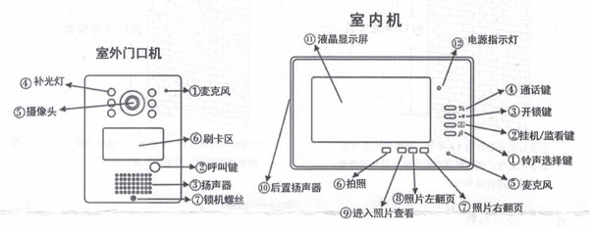
来访者按下室外门口机②呼叫键按钮，室内机立刻响起和旋铃声（室内若无人响应时，30秒自动进入待机状态），当您轻按下通话键④后，可与来访者允许来访者进入时，按下开锁键③即可开锁；您也可以主动按下室内机的挂机/监看键②，主动监看室外门口情况。监看时，室外机可以呼入，在此过程中，再按一次挂机/监看键②即可关闭视频。也可以按下通话键与室外门口机对讲，如需开锁，按下开锁键③后，门锁即时打开。
基于安全考虑，避免误操作开锁，必须在监视或通话状态下才能开锁。
如您不想任何来访者按下室外门口机的门铃按钮打扰您时，只需要在待机状态时持续按住铃声选择键①5秒后自动进入免打扰状态。免打扰状态下按通话键④5秒后，自动解除免打扰状态。进入正常待机状态。
室内机内置多首和旋铃声供用户选择，如您需要更换彩铃，可以按一次挂机/监看键②进入监看模式，再依次按铃声选择键①，您可以依次试听到悦耳的和旋铃声，当试听到自己喜欢的铃声时，只需要按一下挂机键②即可保存为您的默认和旋铃声。自动拍照功能：每次访客均有记录，也可主动打开监视按拍照键⑥拍照保存，以供查看（注：具有拍照功能的室内机才能实现此功能）。
三、接线方式
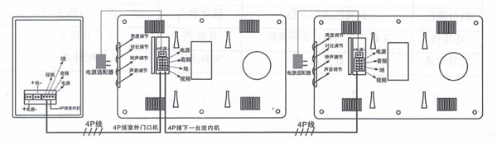
当室外门口机至室内机4P连接线在30至50米时，连接线使用RVV4x0.5的线缆；大于50米时，连接线请使用RVV4x1.0的线缆，或使用SYV75-5视频线。
通话声音、铃声、视频亮度、色彩度，您可以在机器侧面的电位器上调节，直到您认为适宜的位置。（按布线建议可以最大程度展现上佳的视频效果）。
四、安装方式
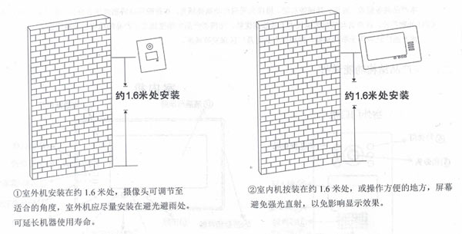
五、技术参数
室外门口机 |  | 室内机
摄像头 | 1/3CCD3.6mm | 屏幕尺寸 | 7寸
分辨率 | 420TVL | 屏幕分辨率 | 800*480
夜视方式 | 补光灯 | 通话方式 | 免提式
最低照度 | 0LUX | 铃声 | 多首和弦铃声
机身材质 | 铝合金或ABS塑胶 | 输入电压 | DC15V 1Ah
机身颜色 | 银灰色或金灰色 | 机身材质 | 铝合金面板或ABS塑胶
连接线 | 4芯接室内机，2芯接锁 | 机身颜色 | 黑色/白色/金色
安装方式 | 嵌入式 | 连接线 | 4芯接室内机
 |  | 安装方式 | 壁挂式

